15 min 刚开始跌
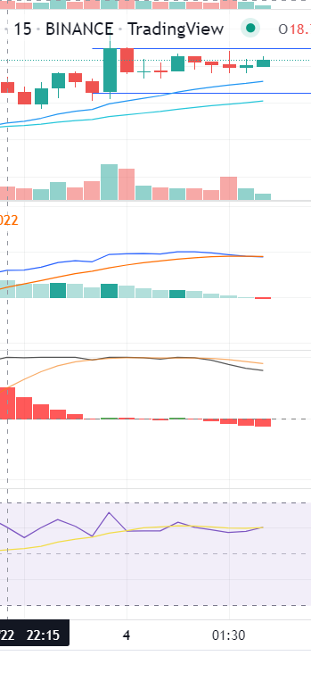
4h 还有得跌
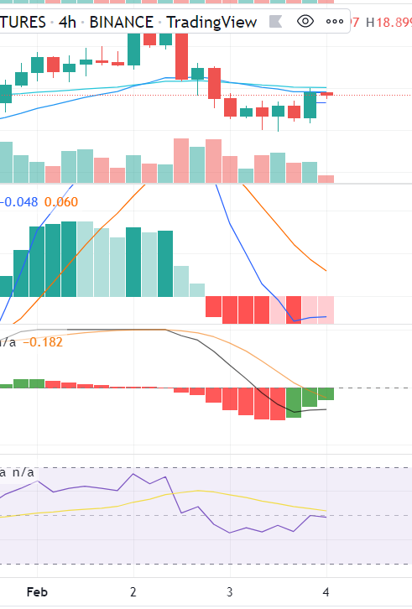

1 min 的图太猛了，
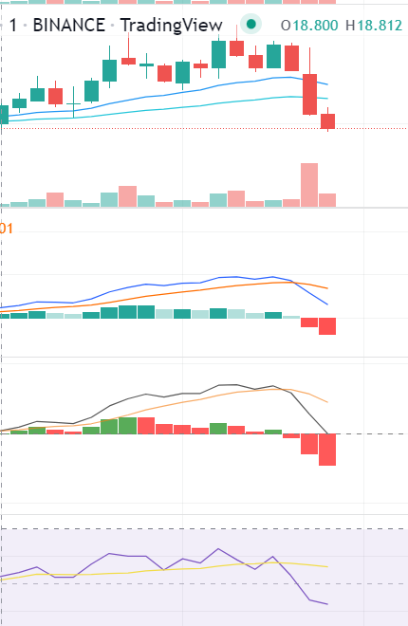
我眼睁睁地看着从18.84瞬间掉到18.81，没吃到我的单
重开18.85，最后18.86最高，所以大胆一点

一天涨
